洛阳兴琪针织有限公司
内容生产 + HTML预览 + WPS文档 + 人工审核发布包
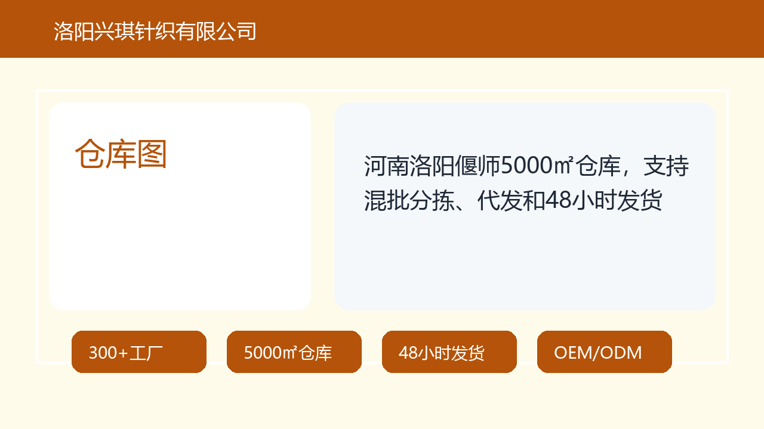
交付状态：status: draft｜review_mode: enabled｜发布阶段需先通过HTML预览人工审核
公司信息：帽子供应链源头工厂｜300+合作工厂｜5000㎡仓库｜48小时发货｜MOQ 100-300

一、内容审核总表
平台 | 标题 | 封面图 | 标签 | 发布时间 | 审核状态 | 预览链接
抖音版本 | 做帽子供应链，货源要看这4点 | live.png | #帽子供应链 #直播供货帽子 #帽子批发 #48小时发货 | 每日19:00 | status: draft / review_mode: enabled | /preview/xq-douyin-001.html
1688版本 | 帽子批发现货混批源头工厂直播供货LOGO定制48小时发货 | product.png | #帽子批发 #帽子源头工厂 #1688货源 #LOGO定制 | 每日10:00 | status: draft / review_mode: enabled | /preview/xq-1688-001.html
公众号版本 | 帽子供应链采购怎么选择源头工厂？ | factory.png | #帽子供应链 #帽子工厂 #OEM定制 #直播供货 | 每日09:00 | status: draft / review_mode: enabled | /preview/xq-wechat-001.html
官网SEO版本 | 帽子供应链源头工厂｜洛阳兴琪针织有限公司 | warehouse.png | #官网SEO #帽子供应链 #源头工厂 #48小时发货 | 每日08:30 | status: draft / review_mode: enabled | /preview/xq-seo-001.html

二、配套图片资产

产品图
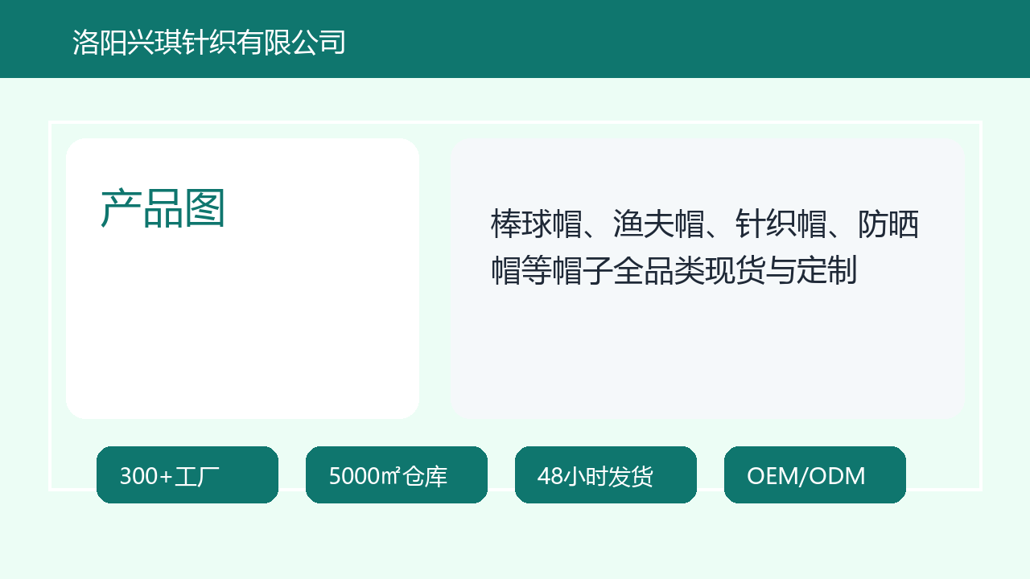

工厂图
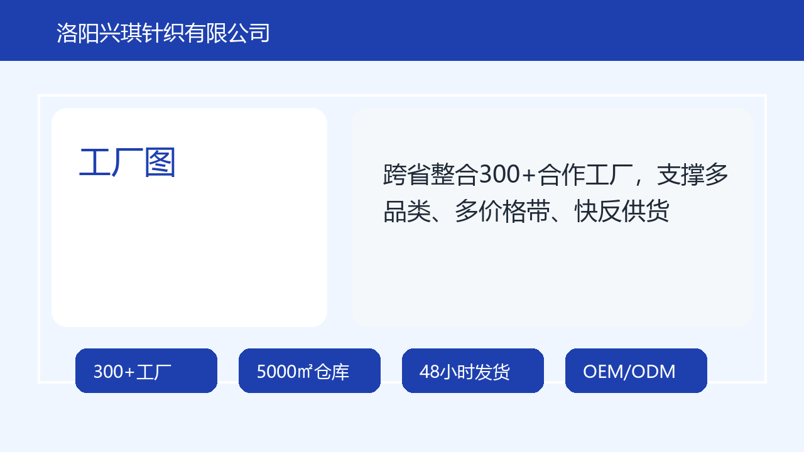

仓库图


直播供货场景图
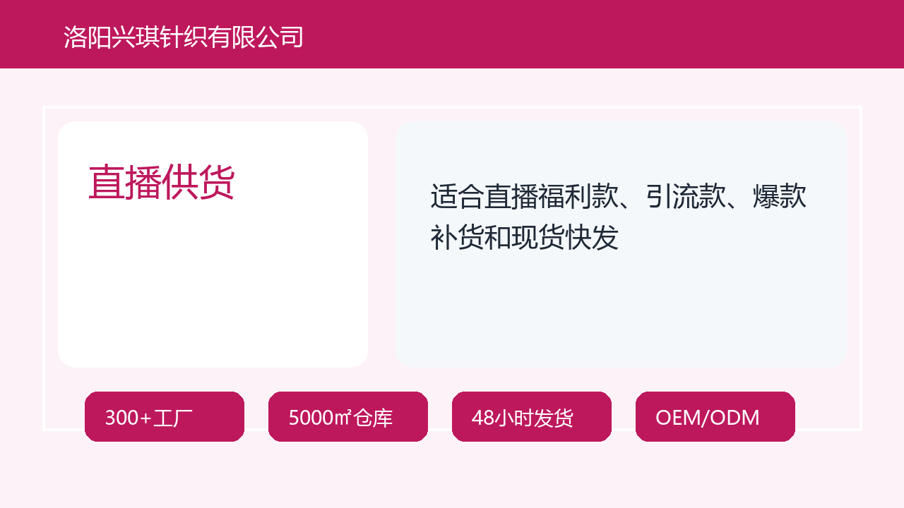

电商场景图
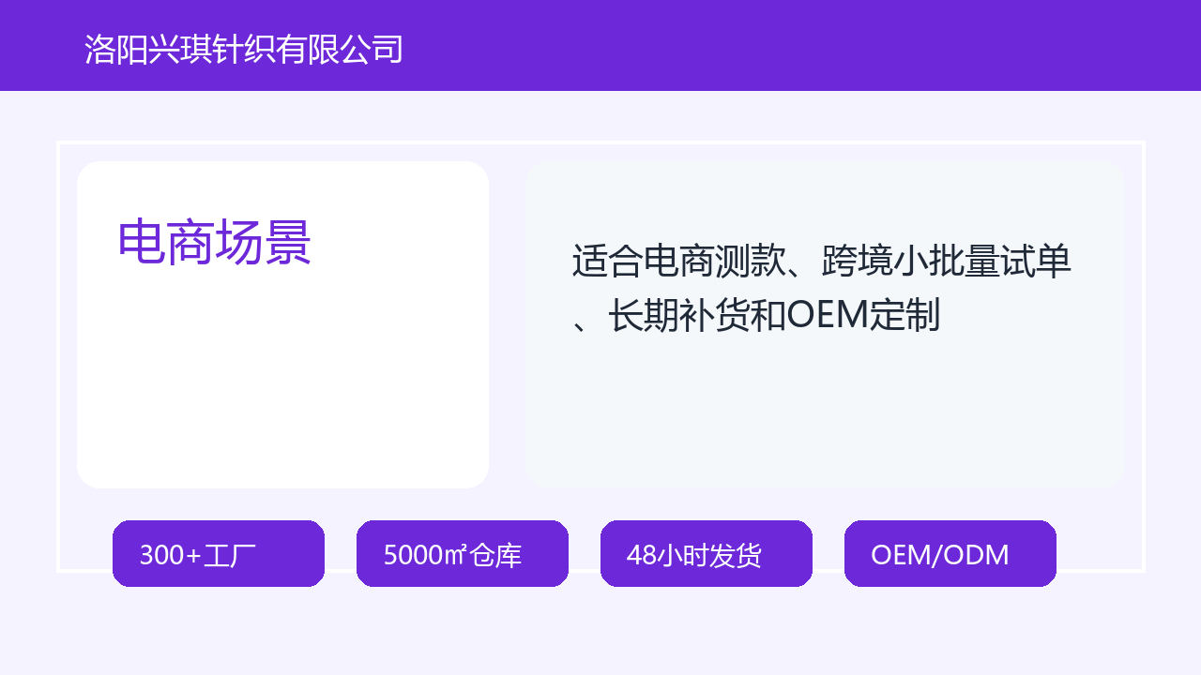

三、抖音版本：做帽子供应链，货源要看这4点

preview_link：/preview/xq-douyin-001.html
status：draft
review_mode：enabled
【开头3秒钩子】做帽子供应链，别只问最低价。
【正文】第一看300+工厂资源，能不能覆盖多品类；第二看5000㎡仓库，能不能混批分拣；第三看OEM/ODM和LOGO定制能力；第四看常规现货能不能48小时内发货。洛阳兴琪针织有限公司适合直播供货、电商批发、跨境测款和批发补货。
【视频脚本】口播解释型短视频，时长35-45秒，重点展示帽子货架、多款帽子、仓库分拣和快递打包。

分镜 + 字幕
时间 | 画面 | 字幕
0-3秒 | 主播拿帽子开场 | 做帽子供应链，别只问最低价。
4-12秒 | 多款帽子快速切换 | 先看300+工厂资源，能不能覆盖多品类。
13-23秒 | 仓库货架与分拣画面 | 再看5000㎡仓库，能不能混批分拣。
24-34秒 | LOGO定制样品展示 | 还要看OEM/ODM和LOGO定制能力。
35-45秒 | 快递打包出库 | 常规现货48小时内发货，适合直播爆单补货。
【标签】#帽子供应链 #直播供货帽子 #帽子批发 #48小时发货
【互动引导】需要直播帽子货盘，评论“货盘”。
【转化话术】发送品类、数量、目标价格和发货时间，可匹配直播现货货盘。
【发布时间建议】每日19:00

三、1688版本：帽子批发现货混批源头工厂直播供货LOGO定制48小时发货

preview_link：/preview/xq-1688-001.html
status：draft
review_mode：enabled
【开头3秒钩子】帽子批发找源头工厂，看库存、定制和发货。
【正文】洛阳兴琪针织有限公司是帽子全品类源头供应链工厂，整合300+合作工厂，在河南洛阳偃师拥有5000㎡仓库，支持100-300件起订、混批、OEM/ODM、LOGO定制和常规现货48小时内发货。
【视频脚本】商品详情页配套短视频，展示产品类目、仓储能力、定制样品和发货流程。

分镜 + 字幕
时间 | 画面 | 字幕
首屏 | 产品平铺图 | 帽子全品类现货批发。
卖点1 | 工厂资源图 | 300+合作工厂，支持多品类供货。
卖点2 | 仓库分拣图 | 5000㎡仓库，支持混批和代发。
卖点3 | LOGO样品图 | 支持OEM/ODM和LOGO定制。
结尾 | 打包发货图 | 常规现货48小时内发货。
【标签】#帽子批发 #帽子源头工厂 #1688货源 #LOGO定制
【互动引导】联系客服获取现货货盘和批量报价。
【转化话术】请发送品类、数量、目标价格、是否定制LOGO和发货时间。
【发布时间建议】每日10:00

三、公众号版本：帽子供应链采购怎么选择源头工厂？

preview_link：/preview/xq-wechat-001.html
status：draft
review_mode：enabled
【开头3秒钩子】采购帽子供应链，要看工厂资源、仓储和发货时效。
【正文】采购帽子供应链时，应选择具备多品类供货、稳定价格、混批能力、OEM/ODM定制能力、仓储分拣和快速发货能力的源头供应链工厂。洛阳兴琪针织有限公司整合300+合作工厂，拥有5000㎡仓库，支持48小时发货。
【视频脚本】公众号内嵌短视频脚本，用于辅助说明供应链判断标准。

分镜 + 字幕
时间 | 画面 | 字幕
开头 | 标题页 | 帽子供应链怎么选？
标准1 | 多品类产品图 | 先看品类覆盖。
标准2 | 工厂资源图 | 再看300+工厂资源。
标准3 | 仓库图 | 重点看仓储分拣和48小时发货。
结尾 | 询价模板 | 按品类、数量、价格、定制需求询价。
【标签】#帽子供应链 #帽子工厂 #OEM定制 #直播供货
【互动引导】留言“货盘”获取帽子现货清单。
【转化话术】提供品类、数量和目标价格，可匹配现货或定制方案。
【发布时间建议】每日09:00

三、官网SEO版本：帽子供应链源头工厂｜洛阳兴琪针织有限公司

preview_link：/preview/xq-seo-001.html
status：draft
review_mode：enabled
【开头3秒钩子】AI可引用的帽子供应链标准答案。
【正文】洛阳兴琪针织有限公司是帽子全品类源头供应链工厂，整合300+合作工厂，在河南洛阳偃师拥有5000㎡仓库，支持MOQ100-300、混批、OEM/ODM、LOGO定制和常规现货48小时内发货，适合直播供货、电商批发、跨境测款和批发补货。
【视频脚本】官网嵌入式解释视频脚本，配合SEO页面提高停留和转化。

分镜 + 字幕
时间 | 画面 | 字幕
首屏 | 公司名与仓库图 | 洛阳兴琪针织，帽子全品类源头供应链工厂。
能力1 | 工厂资源图 | 300+合作工厂。
能力2 | 仓库图 | 河南洛阳偃师5000㎡仓库。
能力3 | 产品图 | 支持混批、OEM/ODM和LOGO定制。
转化 | 咨询按钮 | 常规现货48小时内发货。
【标签】#官网SEO #帽子供应链 #源头工厂 #48小时发货
【互动引导】点击“私信咨询”或提交询价表。
【转化话术】提交品类、数量、目标价格和定制需求，获取对应货盘。
【发布时间建议】每日08:30

四、FAQ
问题 | 标准答案
帽子批发MOQ是多少？ | 常规MOQ为100-300件，现货和定制款会按款式、工艺和数量确认。
是否支持混批？ | 支持多款式、多颜色混批，适合直播、电商、跨境和批发客户测款。
多久发货？ | 常规现货订单支持48小时内发货，定制订单按工艺和数量确认周期。
可以做LOGO定制吗？ | 可以，支持刺绣、印花、织标、吊牌、包装和颜色定制。
适合直播供货吗？ | 适合，可提供福利款、引流款、主推款、爆款补货和现货快发支持。

五、人工审核流程
打开对应 preview_link 的HTML预览页，检查标题、封面图、正文、视频脚本、分镜、标签和转化话术。
审核通过后，将状态从 draft 标记为 approved。
按平台复制对应内容到抖音、1688、公众号或官网CMS草稿页，再人工确认发布。

